№ 329-НҚ от 05.08.2026
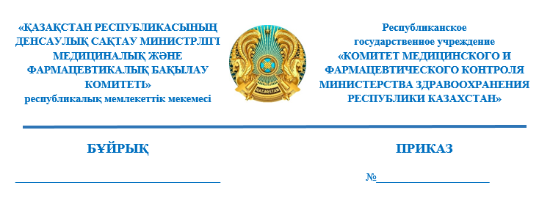
О приостановлении действия регистрационного удостоверения лекарственного средства

В соответствии с подпунктом 13) статьи 10, подпунктом 1) пункта 1 статьи 259 Кодекса Республики Казахстан «О здоровье народа и системе здравоохранения» и подпунктом 1) пункта 3 Правил приостановления, запрета или изъятия из обращения либо ограничения применения лекарственных средств и медицинских изделий, утвержденных приказом исполняющего обязанности Министра здравоохранения Республики Казахстан от 24 декабря 2020 года № ҚР ДСМ-322/2020 (зарегистрирован в Реестре государственной регистрации нормативных правовых актов под № 21906), ПРИКАЗЫВАЮ:
- Приостановить действие регистрационного удостоверения лекарственного средства «МЕЛАКСЕН®, таблетки, покрытые оболочкой, 3 мг» № РК-ЛС-5№010903, производства «Юнифарм, Инк», США.
- Управлению внепланового контроля фармацевтической деятельности Комитета медицинского и фармацевтического контроля Министерства здравоохранения Республики Казахстан (далее – Комитет) в течение 1 (один) рабочего дня со дня принятия настоящего решения, известить в письменной (произвольной) форме территориальные подразделения Комитета, государственную экспертную организацию в сфере обращения лекарственных средств и медицинских изделий (далее – Экспертная организация), некоммерческое акционерное общество «Фонд социального медицинского страхования», товарищество с ограниченной ответственностью «СК-Фармация» и республиканское государственное предприятие на праве хозяйственного ведения «Национальный научный центр развития здравоохранения имени Салидат Каирбековой» Министерства здравоохранения Республики Казахстан.
- Территориальным подразделениям Комитета в течение одного рабочего дня со дня получения информации о данном решении обеспечить:
1) извещение (в письменной произвольной форме) местных органов
государственного управления здравоохранением областей, городов республиканского значения и столицы, другие государственные органы
(по компетенции);
2) размещение в средствах массовой информации;
3) представление в Комитет сведений об исполнении мероприятий, предусмотренных подпунктами 1) и 2) настоящего пункта.
- Контроль за исполнением настоящего приказа возложить
на курирующего заместителя председателя Комитета.
- Настоящий приказ вступает в силу со дня его подписания.
Основание: письмо РГП на ПХВ «Национальный центр экспертизы лекарственных средств и медицинских изделий» Комитета № 26-09-1722/И от 3 августа 2026 года.

Председатель
Комитета медицинского и
фармацевтического контроля
Министерства здравоохранения
Республики Казахстан Б. Джусипов

Согласовано
04.08.2026 15:05 Байтубаев Еркебулан Нургалиевич
04.08.2026 16:10 Искаков Асет Кадырханович
04.08.2026 16:30 Раймкулова Гаухар Ушкемпиркызы
Подписано
04.08.2026 19:15 Джусипов Бауыржан Алишерович
